附件3：资产清查操作步骤
资产清查有两种方式：一是单位资产管理员统一清查模式，由各单位资产管理员结合资产清查模块数据进行清查后在系统进行填报，二是个人清查模式，个人登陆资产系统清查本人名下所管资产，数据核查完后确认，再由本单位资产管理员审核汇总后提交。
- 单位资产管理员统一清查：（电脑版）
- 资产管理员登陆资产系统后，点击左边菜单的“资产清查-清查管理-院系清查”，右边会显示清查任务。选中清查任务，点击清查填报。
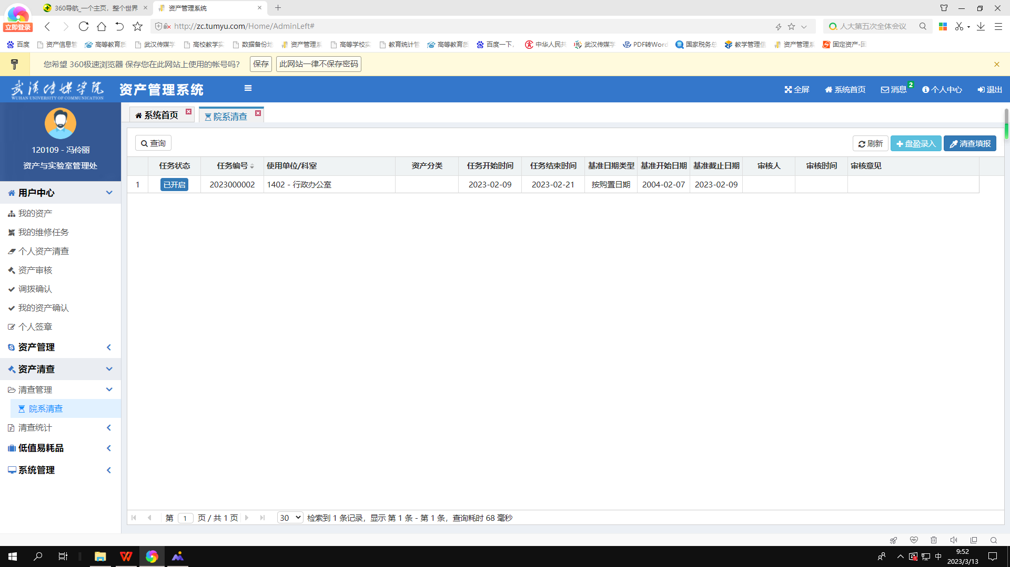
- 清查填报，核对展开栏位中每条资产信息，可以按地点查询方式快速清查。展示栏的表头红色字段项是可以编辑的项目，有科室、地点、管理人要调整的项目可以在此更新，盘亏的资产需将盘盈结果栏调整成盘亏，相应的资产数量做减少。
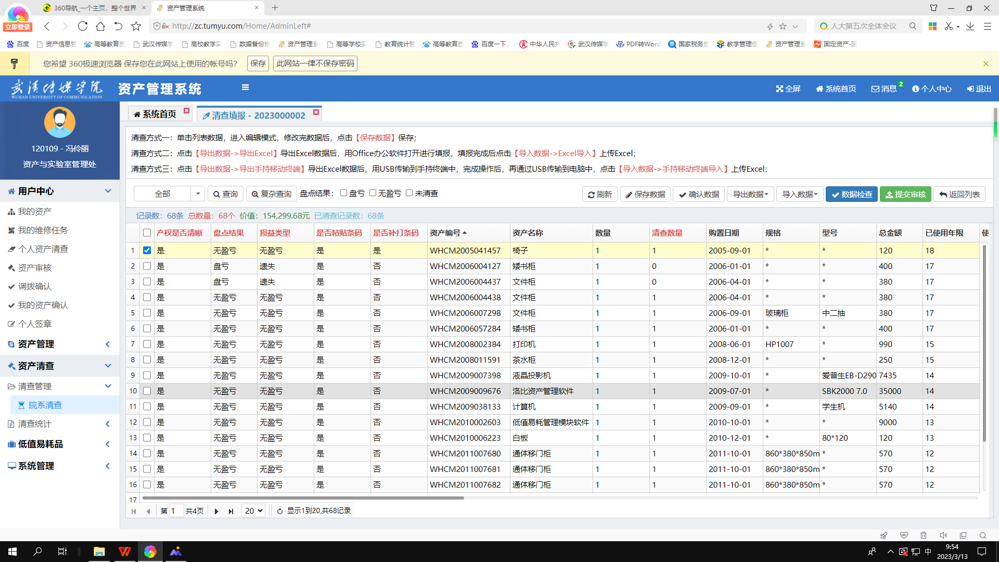
- 盘盈资产填报，点击左边菜单的“资产清查-清查管理-院系清查”，右上角有“盘盈资产录入”，盘点过程中出现的盘盈资产在此录入。
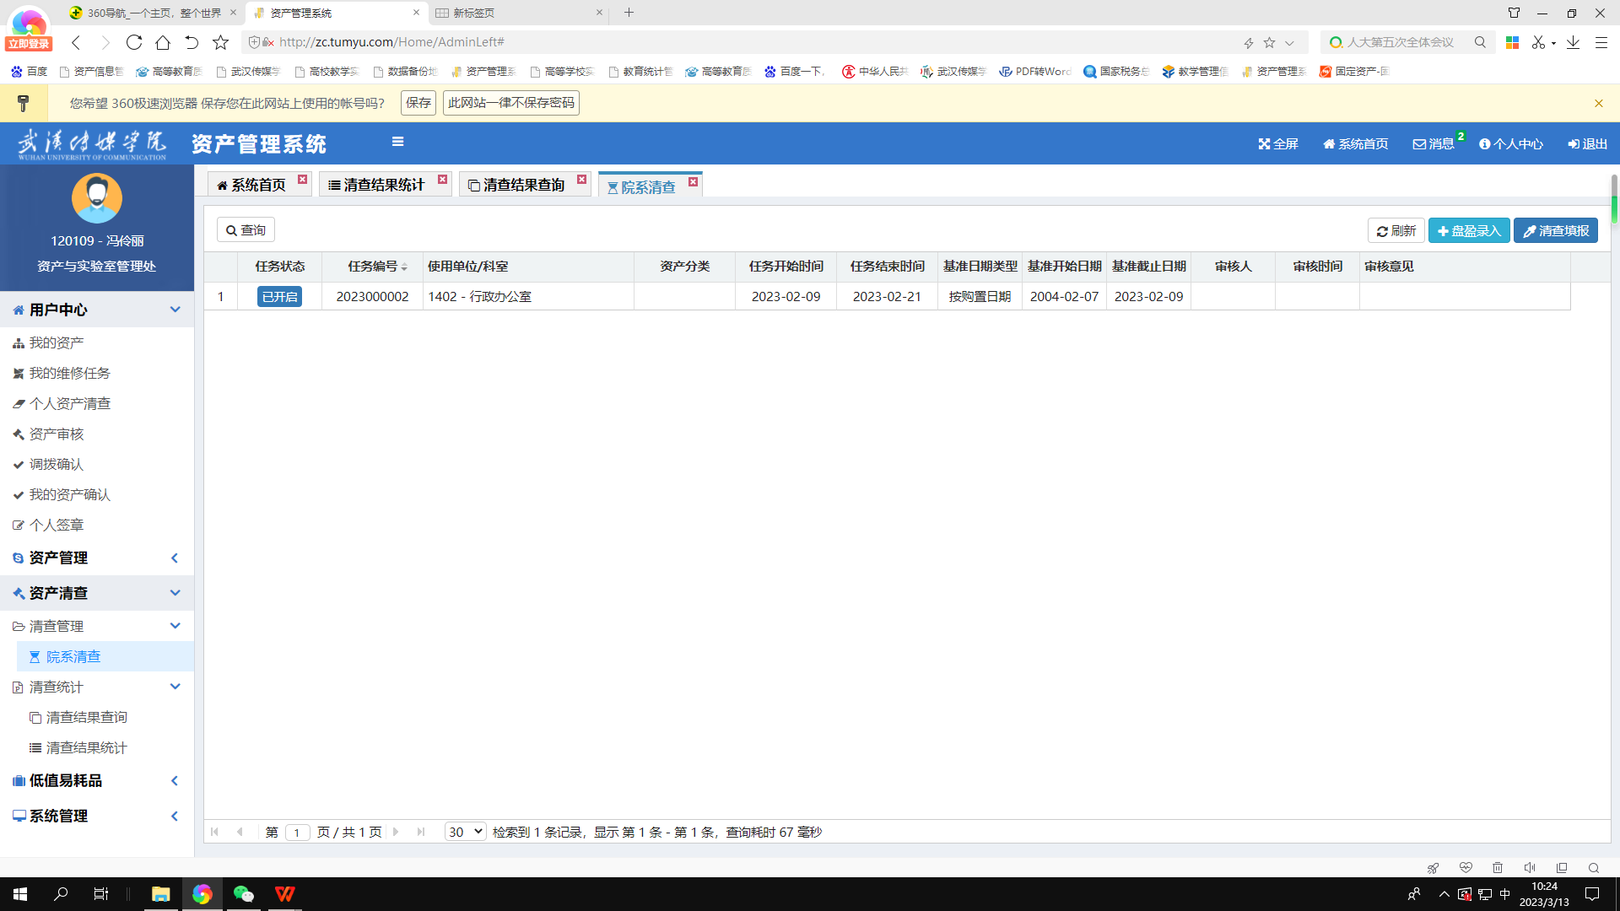
4、清查提交，清查完成的数据可以勾选后“保存数据”，待所有数据清查完后点击“确认”，然后点击“数据检查”，检查通过后，提交审核。
5、清查报告填报，清查结果由资产处审核，资产处审核通过后，各单位在自查报告填写，提交审核通过后，资产管理员点击左边菜单的“资产清查-清查统计-清查结果查询”，选中已完成的清查任务，点击“查看结果”，菜单右上角有个“清查结果”按钮，点击展开后，可以进行清查报告填写。
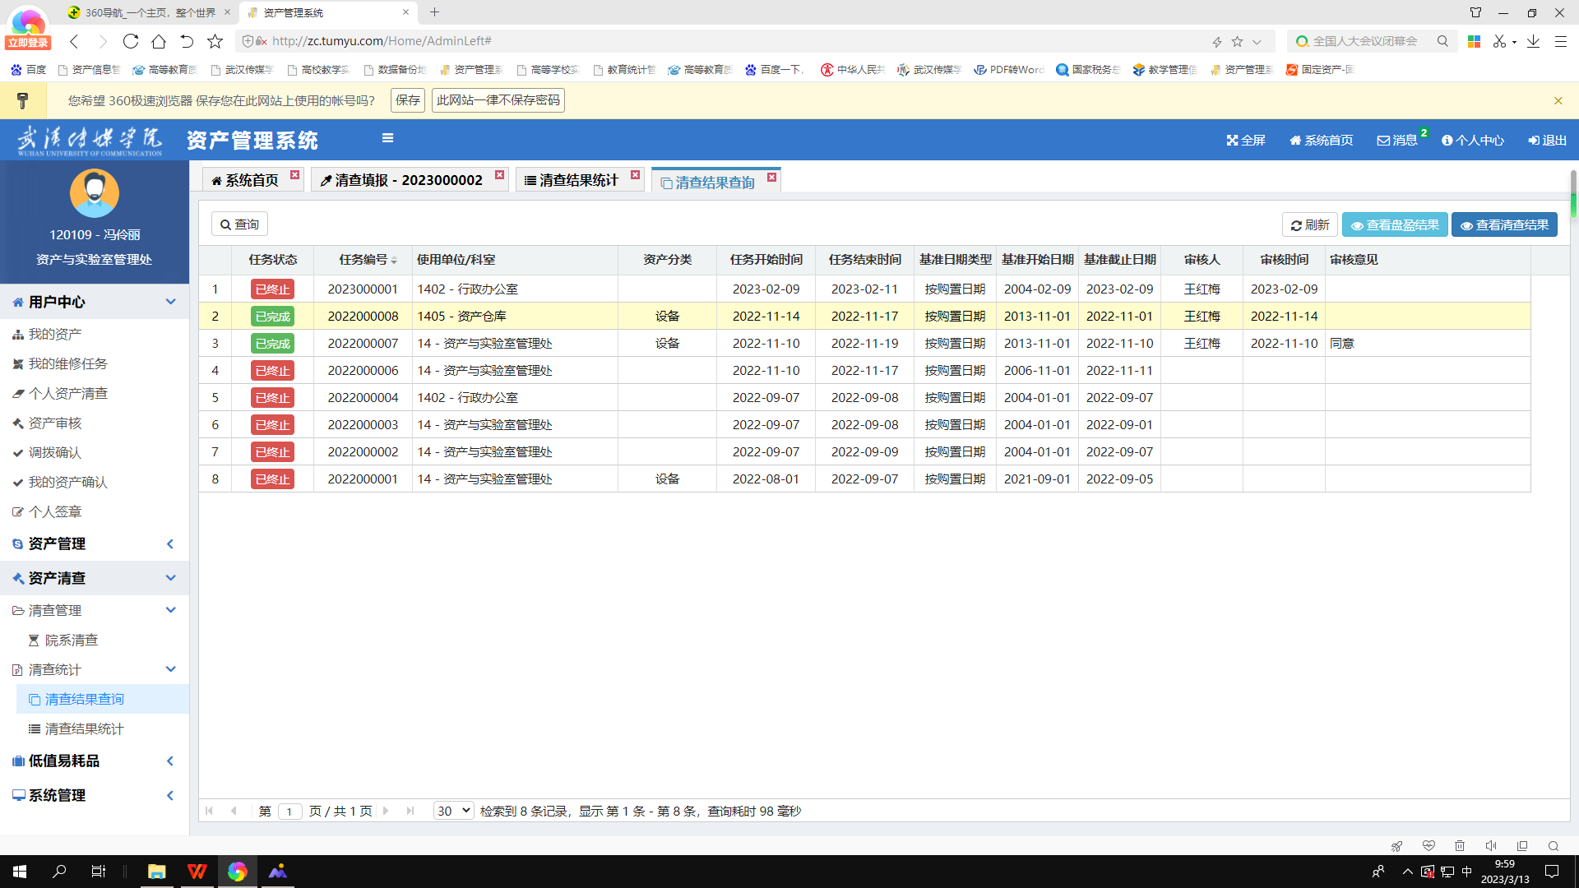

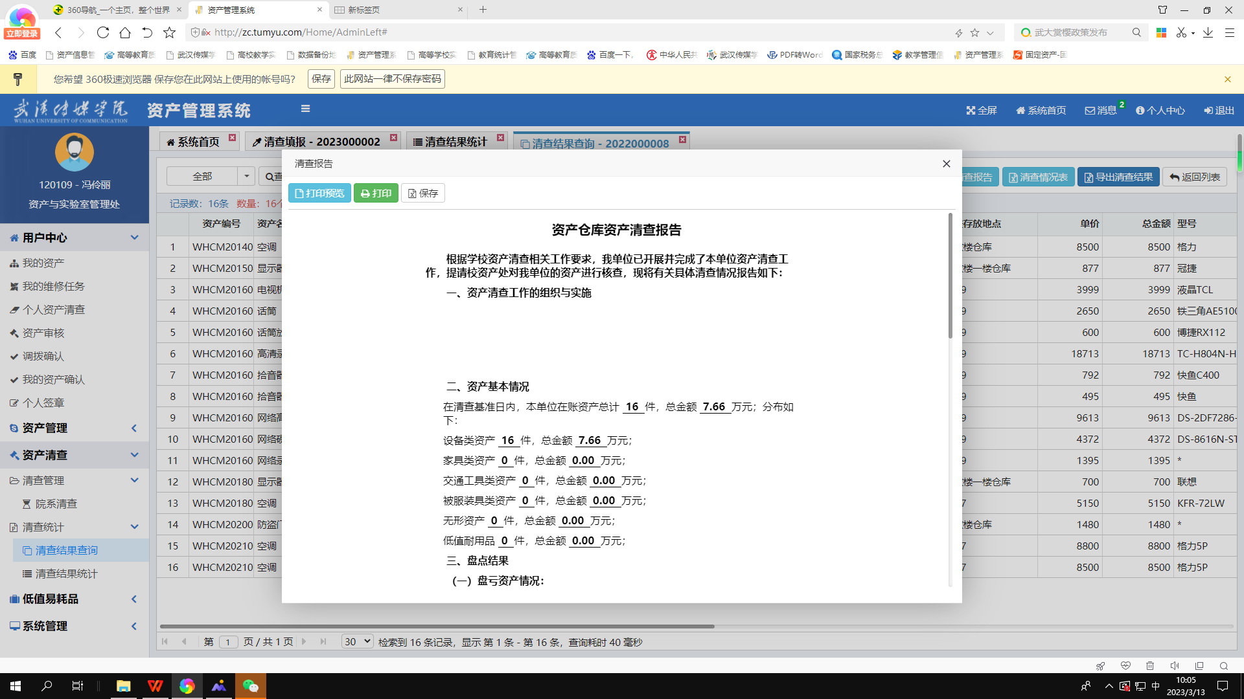
- 个人资产清查：（电脑版）
1、教职工登陆资产系统（网址http://zc.tumyu.com/），用户名为员工号，初始密码为:tyjt2021。登陆成功后，点击左边导航菜单的“个人资产清查”。
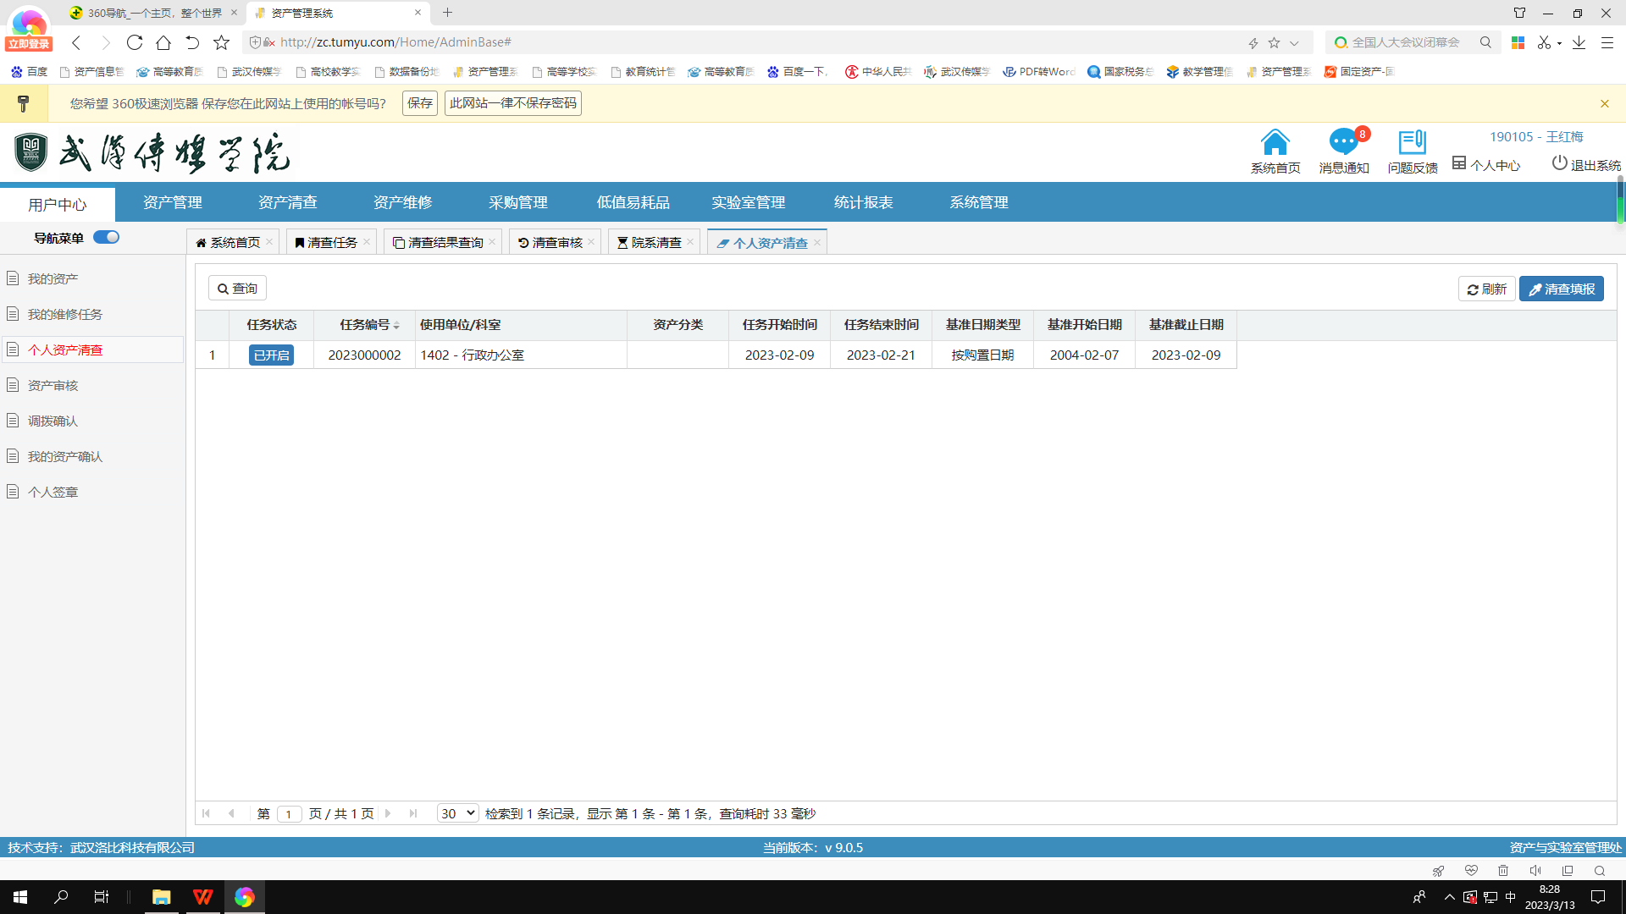
2、选中一项已开启的状态任务，点击“清查填报”，页面将展开本人名下保管的资产明细数据。
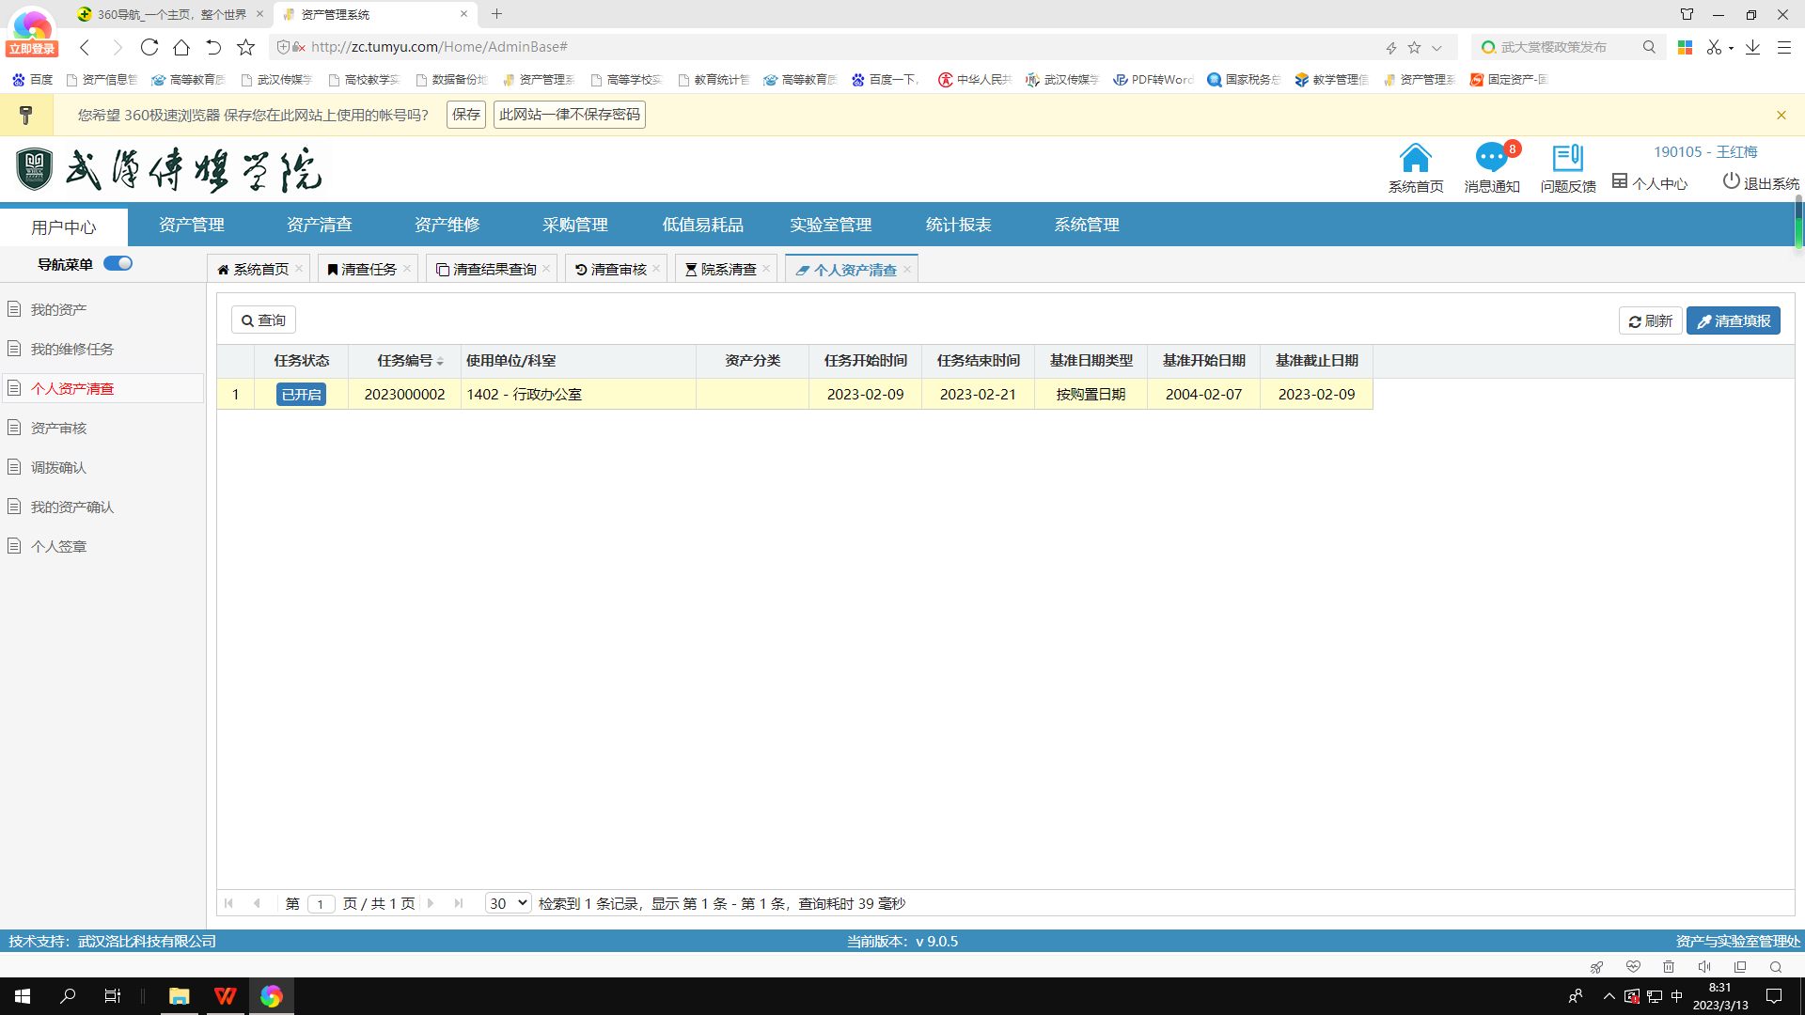
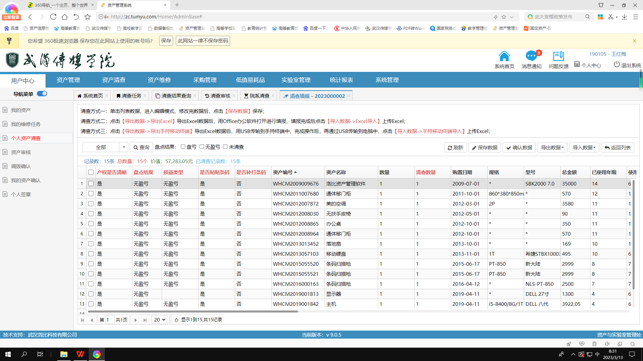
- 个人清查填报，逐条核对本人名下资产，本人名下资产的科室、存放地点不符，可以直接修改，展示栏的表头红色字段项是可以编辑的项目，若盘亏，则在盘点结果栏位点击盘亏、若标签确实或破损，则可在是否补打条码栏点是，若无变动，可不用更改任何项目。对已清查核对的资产需勾选序号复选框后，点击右上角“保存数据”，所有数据清查填报完成后，点击右上角“确认数据”，数据将会在本单位资产管理员那汇总，个人清查任务结束。
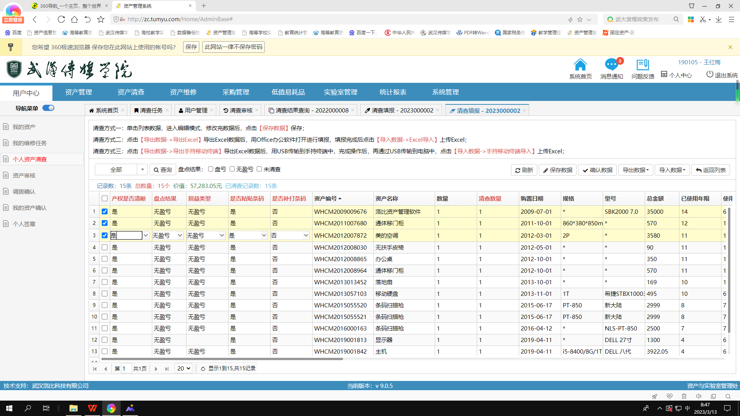
- 资产管理员确认阶段，资产管理员登陆系统后，点击左边菜单的“资产清查-院系资产清查”。点击“未清查”，查看是否有遗漏未查数据，确保所有数据清查完成，对盘亏数据进行重点复核，复核完后提交审核。
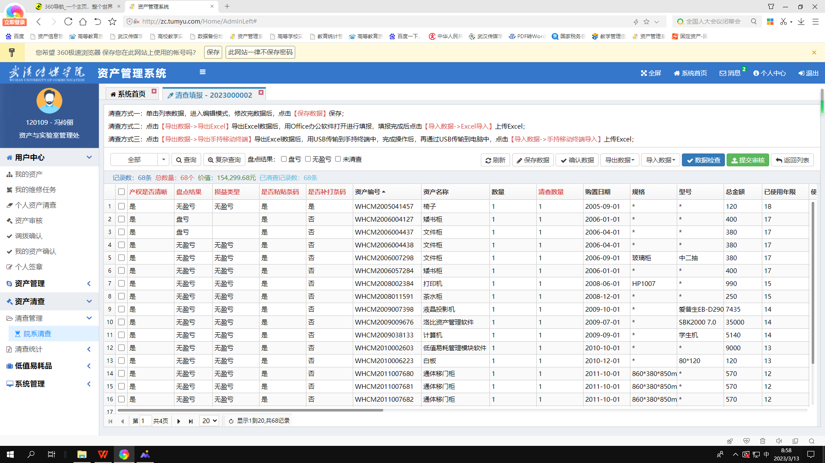
- 自查报告填写，提交审核通过后，资产管理员点击左边菜单的“资产清查-清查统计-清查结果查询”，选中已完成的清查任务，点击“查看结果”，菜单右上角有个“清查结果”按钮，点击展开后，可以进行清查报告填写。
- 手机公众号开展清查
关注“天有教育服务号”后，点击“功能”-“资产管理”-“个人资产清查/资产清查”。
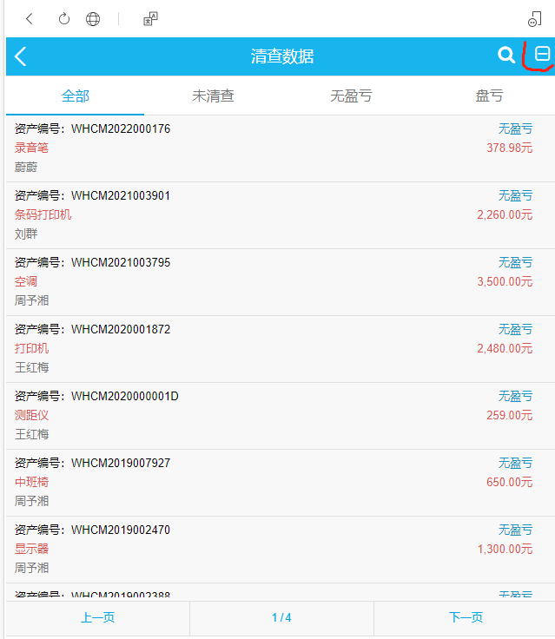
用右上角扫码框，对着实物扫码，核对资产信息，地点管理人等信息无误后，提交保存；也可逐条点开资产编号信息，核对修改后提交保存。
若清查工作一次未完成，下次进入清查时，点击“未清查”，可以继续清查未清查的资产。

